Университет ИТМО

Факультет программной инженерии и компьютерной техники

**Лабораторная работа №1 по "Архитектуре программных систем"**

Работу выполнил:

Тарасов А.С.

Преподаватель:

Перл Иван Андреевич

Санкт-Петербург

2020 год

Задание

Выбрать любую реально существующую систему и описать её в терминах UML. Желательно, чтобы система была не полностью информационной, но опиралась на информационную систему как показано в примере на лекции (Point of sale). Необходимо описать границы системы на разных уровнях, а также описать сценарии использования для нескольких Акторов.

Выполнение

В качестве программной системы выбран сайт поиска драйверов по коду устройства. <http://devid.info/>

1. Цель сервиса – поиск и скачивание драйверов устройств
2. Аудитория – пользователи ПК разной степени продвинутости.

Software Requirements Specification

|  |  |  |  |  |  |
| --- | --- | --- | --- | --- | --- |
| № | Требование | Приоритет | Трудоемкость | Риск | Стабильность |
| Функциональные требования (гости сайта) | | | | | |
| FR0 | Сайт должен представлять возможность поиска драйверов по критерию (по типу и производителю устр-ва, по производителю PC) | Обязательное | 7,5 | Низкий | Высокая |
| FR1 | Сайт должен предоставлять возможность просмотреть раздел (ленту) с новостями | Обязательное | 5 | Низкий | Средняя |
| FR2 | Сайт должен предоставлять возможность вступить в группу в соц. сетях | Важное | 5 | Средний | Низкая |
| FR3 | Сайт должен предоставлять поисковую строку для нахождения драйвера | Обязательное | 5 | Высокий | Средняя |
| FR4 | Сайт должен предоставлять страницу с инструкциями | Важное | 7,5 | Низкий | Низкая |
| FR5 | Сайт должен предоставлять возможность изменить язык интерфейса | Важное | 6 | Низкий | Низкая |
| FR6 | Сайт должен предоставлять форму обратной связи | Важное | 6 | Низкий | Средняя |
| FR7 | Сайт должен предоставлять возможность скачать необходимый драйвер | Обязательное | 8 | Средний | Средняя |
| Функциональные требования (пользователи сайта) | | | | | |
| FR8 | Сайт должен предоставлять возможность оставлять комментарии | Обязательное | 5 | Низкий | Средняя |
| FR9 | Сайт должен предоставлять возможность редактировать профиль | Обязательное | 3 | Низкий | Средняя |
| Функциональные требования (сотрудники сайта) | | | | | |
| FR10 | Сайт должен предоставлять возможность создавать новые посты | Обязательное | 8 | Средний | Низкая |
| FR11 | Сайт должен предоставлять возможность удалять существующие посты | Обязательное | 5 | Низкий | Низкая |
| Функциональные требования (владелец сайта) | | | | | |
| FR12 | Сайт должен предоставлять возможность назначать новых сотрудников | Обязательное | 5 | Средний | Средняя |
| FR13 | Сайт должен предоставлять возможность редактировать права сотрудников | Обязательное | 3 | Низкий | Высокая |
| FR14 | Сайт должен предоставлять возможность удалять пользователей | Важное | 2,5 | Низкий | Низкая |
| FR15 | Сайт должен предоставлять возможность просмотреть информацию о количестве посетителей и количестве прочтения статей | Важное | 8 | Высокий | Низкая |
| FR16 | Сайт должен предоставлять возможность добавлять новые драйвера | Обязательное | 8 | Средний | Высокая |
| FR17 | Сайт должен предоставлять возможность добавления новых критериев поиска | Обязательное | 5 | Средний | Высокая |
| Нефункциональные требования | | | | | |
| NR0 | Информация о профиле должна давать возможность указать пол, дату рождения и аватар | Важное | - | Низкий | Высокая |
| NR1 | Информация о профиле должная содержать дату регистрации и последнего визита | Возможное | - | Низкий | Средняя |
| NR2 | Новостной пост должен содержать дату публикации | Возможное | - | Низкий | Низкая |
| NR3 | Информация о драйвере должна содержать производителя, название драйвера, размер файла, тип устройства, дату загрузки и тип операционной системы | Обя­­зательное | - | Низкий | Высокая |
| NR4 | Бэкап базы данных должен производиться ежемесячно | Важное­­ | - | Средний | Высокая |
| NR5 | Поиск должен работать быстро | Важное | - | Средний | Высокая |
| NR6 | Интерфейс для поиска драйверов должен быть прост и понятен | Обязательное | - | Низкий | Средняя |

Use-case диаграмма

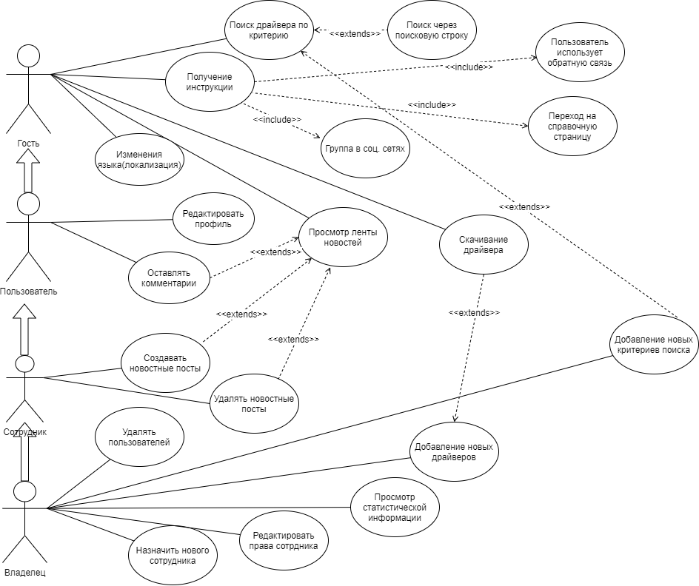

|  |
| --- |
| Прецедент - Поиск драйвера по критерию |
| ID: 0 |
| Краткое описание:  Посетитель ищет нужный драйвер |
| Главные акторы:  Гость, Пользователь, Сотрудник, Владелец |
| Второстепенные акторы:  Нет |
| Предусловия:  Нет |
| Основной поток:  1. Эктор открывает главную страницу.  1.1. Эктор знакомится с критериями поиска. 1.2. Эктор выбирает критерий поиска  1.3. Система предоставляет список драйверов, найденных в соответствии с заданным критерием.  1.4. Эктор добавляет критерий поиска  2. Поиск через поисковую строку Точки расширения: поиск через поисковую страницу, добавление новых критериев поиска |
| Постусловия:  Нет |
| Альтернативные потоки:  Поиск через поисковую страницу |

Описание нетривиальных прецедентов

|  |
| --- |
| Прецедент - Получение инструкции |
| ID: 1 |
| Краткое описание:  Посетитель получает инструкцию |
| Главные акторы:  Посетитель, Система |
| Второстепенные акторы:  Нет |
| Предусловия:  Эктор не смог разобраться в структуре поиска самостоятельно |
| Основной поток:  1. Эктор открывает справочную страницу  1.1. Эктор читает инструкцию  1.2. Эктор возвращается на главную страницу (страницу поиска)  2. Эктор хочет получить информацию через соц. сети.  2.1 Эктор переходит в сообщества в соц.сетях  3. Эктор использует обратную связь  Точки расширения: Переход в группу в соц.сетях, Использование обратной связи |
| Постусловия:  Нет |
| Альтернативные потоки: |

|  |
| --- |
| Прецедент - Просмотр новостной ленты |
| ID: 2 |
| Краткое описание:  Посетитель просматривает новости |
| Главные акторы:  Посетитель, Система, Пользователь |
| Второстепенные акторы:  Нет |
| Предусловия:  Нет |
| Основной поток:  1. Посетитель заходит на главную страницу  1.1. Посетитель просматривает новости  2. Посетитель хочет прокомментировать/редактировать новостной пост  2.1 Посетитель авторизуется в системе и становиться Пользователем  2.2 Пользователь оставляет комментарий  Точки расширения: Редактирование постов, Комментирование постов |
| Постусловия:  Нет |
| Альтернативные потоки: |

|  |
| --- |
| Прецедент - удаление постов |
| ID: 3 |
| Краткое описание:  Посетитель просматривает новости |
| Главные акторы:  Система, Сотрудник |
| Второстепенные акторы:  Нет |
| Предусловия:  Эктор должен быть Сотрудником |
| Основной поток:   1. Сотрудник заходит на главную страницу 2. Сотрудник удаляет пост |
| Постусловия:  Нет |
| Альтернативные потоки: |

|  |
| --- |
| Прецедент - добавление постов |
| ID: 4 |
| Краткое описание:  Посетитель просматривает новости |
| Главные акторы:  Система, Сотрудник |
| Второстепенные акторы:  Нет |
| Предусловия:  Эктор должен быть Сотрудником |
| Основной поток:   1. Сотрудник заходит на главную страницу 2. Сотрудник добавляет пост |
| Постусловия:  Нет |
| Альтернативные потоки: |

Выводы по работе

В процессы лабораторной работы я познакомился с шаблоном документа SRS, оформил несколько пунктов из этого документа (требования, прецеденты использования и UseCase-диаграммы для них на Unified Modeling Language) на примере выбранного сайта. Эти знания будут полезны в первую очередь при проектировании информационных систем.